Les six clefs d’une équipe gagnante

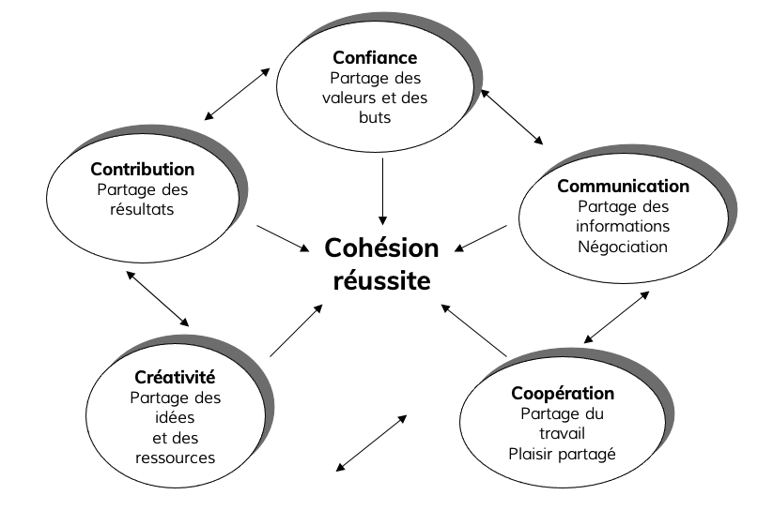

Photo by Kieran Wood on Unsplash

